報道関係者各位 2021年6月吉日
プレスリリース 株式会社テクノア
広報室
生産計画業務の紙・Excel管理から脱却！
作業内容データ作成機能を追加した『Seiryu』新バージョン(Ver.2.0)発売

株式会社テクノア（本社：岐阜県岐阜市、社長：山﨑 耕治）は、2021年6月15日に、中小製造業向け生産スケジューラ『Seiryu(セイリュウ)』新バージョン(Ver.2.0)の発売を開始しました。

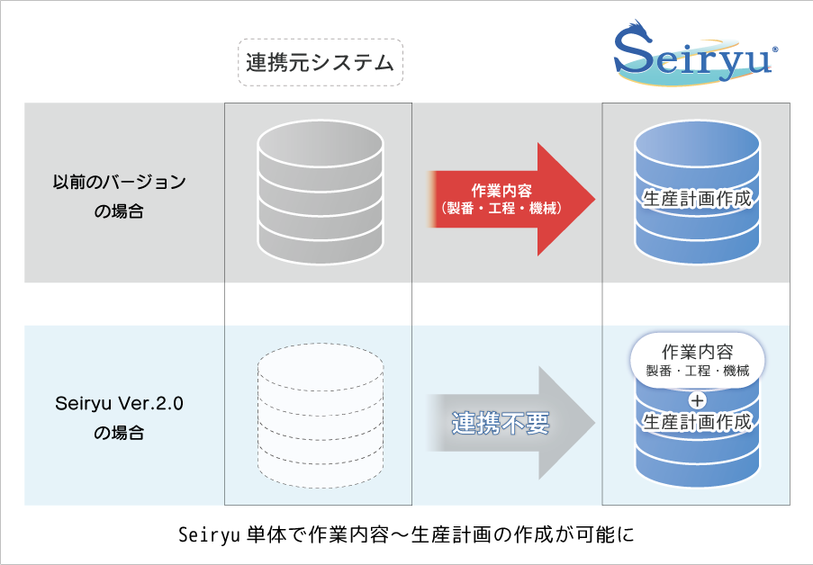
『Seiryu』は、多品種・少量生産の中小製造業様での運用に特化した生産スケジューラです。製造現場の負荷状況の見える化を推進し、特急品など割り込みへの迅速な対応や計画修正の属人化からの脱却を実現します。今回のバージョンアップ (Ver.2.0)では、作業内容を紙やExcelで管理しているために生産スケジューラの導入が難しかった中小製造業様でも『Seiryu』を導入いただけるよう、生産計画に必要な「製番・工程データ」を作成する機能を追加しました。その他にも、お客様の声を基に生産計画の共有に役立つ予定一覧表の出力機能やデータの一括処理機能や、ユーザービリティ向上につながる機能を実装するなど、使いやすさを追求しました。
『Seiryu』は、2019年2月の発売以来、導入いただいた中小製造業様から「生産計画業務時間を50％削減できた」、「納期遅延を回避できるようになった」といったお喜びの声をいただいています。今後もテクノアは継続して『Seiryu』の機能追加、製品改善を行い、中小製造業様の課題解決と、効率的な生産計画作成に貢献します。
Seiryuバージョンアップによるデータベース構成の変化

主な機能追加
- 製番・工程情報の入力機能
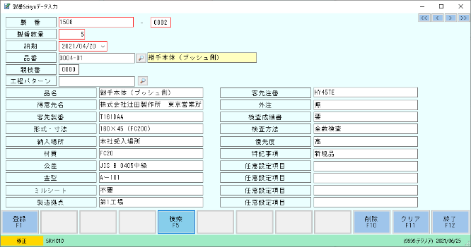
生産計画立案に必要な製番・工程データを作成する「製番Seiryuデータ入力」、「工程Seiryuデータ入力」を実装しました。製番・工程データ作成に付随して、工程情報や作業手順、製品を構成する部品情報を登録できる各種マスタ機能も追加しました。
製番Seiryuデータ入力画面
今まで作業内容を紙やExcelで管理しているために生産スケジューラの導入が難しかった中小製造業様でも導入いただけます。なお、これまで通り、作業内容を作成する別システムとの連携も可能です。
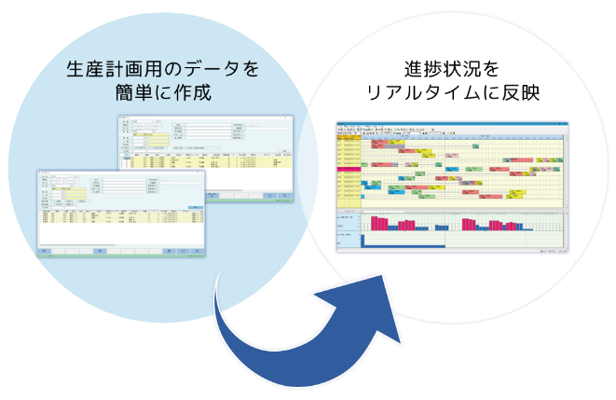
- データの一括処理による操作性向上
生産計画作成時、日程・使用機械などの変更したくない作業内容を一括で設定できる一括ピン留め機能と複数の工程をまとめて完了状態にできる工程完了入力機能を追加しました。
これらの機能追加により、作業予定の設定や作業の完了処理などの操作性が向上しました。現場の進捗状況も、よりリアルタイムに生産スケジュールへ反映いただけます。
データ処理イメージ

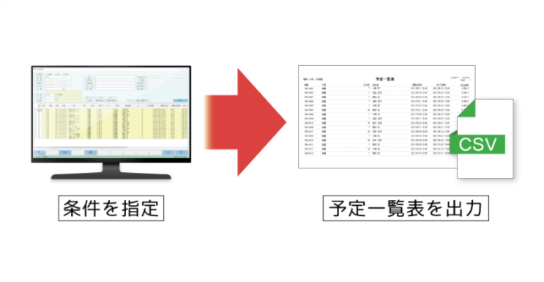
- 予定一覧表出力機能
『Seiryu』で作成した作業予定情報をCSVファイルや印刷可能な一覧表ファイルとして出力する予定一覧表出力機能を追加しました。担当者や機械別など、条件を指定して作業予定情報を出力できるため、自部署に必要な情報のみ抽出した予定一覧表などを作成いただけます。
予定一覧表出力機能

- 概要
提供開始日 2021年6月15日
提供価格と構成（税別、運用指導費・保守料別）
Seiryu基本システム 300万円～
TECHSシリーズ連携用 250万円～
他社システム連携用 300万円～
※他社システム側にかかる費用は含みません。
初年度目標社数 50社


※『Seiryu』は「IT導入補助金2021」の対象ITツールです。

『Seiryu』ロゴ

■ お問い合わせ窓口
■会社概要
会社名：株式会社テクノア
代表者：代表取締役 山﨑 耕治
本店所在地：岐阜県岐阜市本荘中ノ町八丁目8番地1
設立：1985年10月
資本金：7,280万円
事業内容：パッケージソフト開発/販売、システムインテグレーション
社員数：324名
URL：https://www.technoa.co.jp/
株式会社テクノア 広報室
TEL 058-273-1445
FAX 058-273-9562
e-mail： technoa.pr@technoa.co.jp
製品HP：https://seiryu.technoa.jp/

